Report
Incontro scuola dell’Infanzia San Michele “Lina Musto” Parrocchia

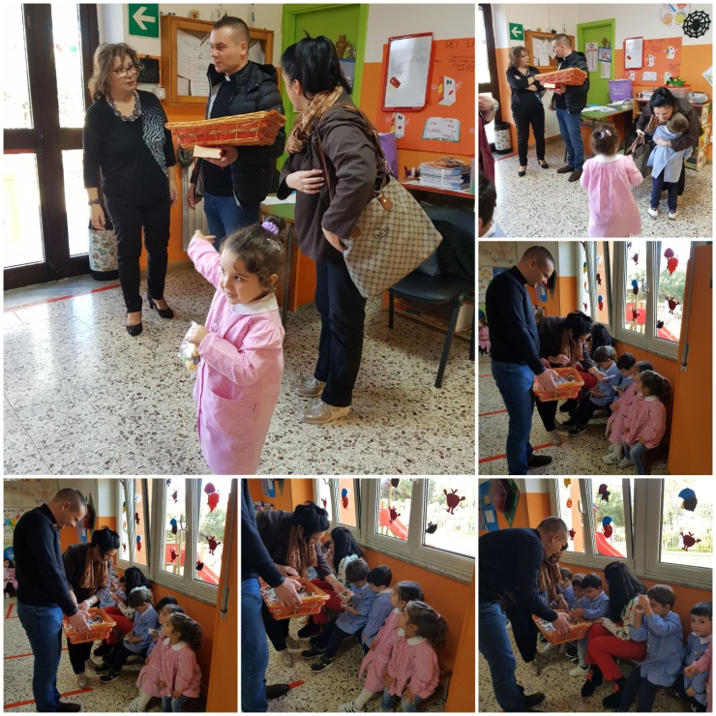
L’educazione è il processo di trasmissione culturale mediante il quale, all’interno di determinate istituzioni sociali quali famiglia, scuola, comunità locale, Amministrazione Comunale, Parrocchia ecc. la personalità umana viene strutturata e integrata nella società.
L’educazione è frutto di una collaborazione che si caratterizza come corresponsabilità educativa. In questa ottica si inseriscono i rapporti della nostra Scuola con la famiglia, l’Amministrazione Comunale, la comunità locale, la Parrocchia.
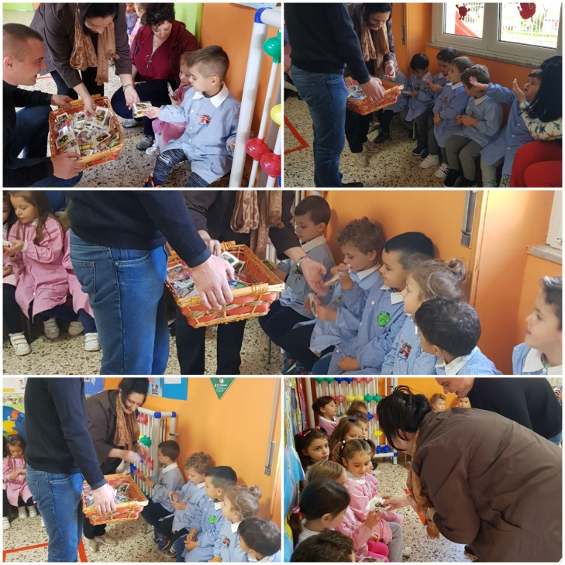
Il nostro Parroco, nella sua visita, ha rafforzato il concetto di Scuola dell’Infanzia definendola un bene prezioso. Ha ribadito, altresì che i bambini devono imparare a riconoscere e coltivare l’esperienza religiosa nel rispetto della diversità e della libertà di ogni persona. I nostri piccoli alunni hanno accolto festosamente Don Andrei che ha donato loro un sacchettino di caramelle.
Prima della benedizione ha rivolto a noi docenti un invito che è anche un’esortazione a svolgere al meglio il nostro lavoro. I docenti devono portare la gioia nel cuore e saperla comunicare ai nostri piccoli perché essi ci guardano e ci giudicano. Anche l’ambiente scolastico deve essere aperto e collaborativo,permeato di quei valori che orientano verso una visione serena della vita al cui centro c’è il bambino con i suoi desideri, le sue attese, interessi …
E’ inoltre importante promuovere atteggiamenti di fratellanza, solidarietà, fiducia e avere particolare riguardo alle situazioni di disagio e difficoltà affinché i piccoli alunni possano interiorizzare quei valori che sono alla base del vivere civile nonché segni tangibili di amore verso Dio e il prossimo.

Le insegnanti
Anna Tropeano,
Sabina Tucci,
Rossella Argenziano,
Carmela Di Donato,
Patrizia Petruzziello,
Adriana Stile

